**Estudo físico e numérico do processo de aquecimento direto e estampagem a quente do aço 22MnB5 com revestimento ZnFe para componentes automotivos**

**RESUMO**

O 22MnB5 é um tipo de aço de ultra-alta resistência usado em peças automotivas para reduzir o peso dos automóveis e manter os requisitos de segurança. Com base em dados experimentais de propriedades mecânicas e térmicas obtidas através da utilização de uma Gleeble 540, um modelo computacional sob condição de conformação a quente deste aço foi montado. Realizou-se a simulação numérica completa de todo o processo de estampagem a quente: aquecimento, têmpera em ferramenta e observação do springback no software Simufact Forming. Os resultados revelaram-se relevantes para o processo em escala industrial tais como: economia de energia através do aquecimento direto, influência da pressão de contato, customização da microestrutura (*tailor formed*) e geração de dados para simulação de soldagem e análise estrutural.

**PALAVRAS-CHAVE:** Simulação; Gleeble; Press Hardening; Revestimento

**1. INTRODUÇÃO**

No processo de conformação de chapas de aço de alta e ultra-alta resistência há problemas como elevada força de conformação, o retorno elástico, a fratura e a limitação em complexidade de forma dos componentes. A tecnologia que utiliza chapas de aço temperáveis para realizar a conformação a quente é considerada uma solução para superar estas dificuldades mencionadas.1; 2; 3 Este é um tema abordado por muitos fabricantes de automóveis e pesquisadores no mundo. Antes da estampagem, a resistência à tração de tal chapa de aço é de cerca de 600MPa, e a microestrutura é ferrítica-perlítica.4; 5 Convencionalmente, a chapa de aço é aquecida em fornos convectivos para a conversão austenítica para então ser conformada por estampagem em uma matriz equipada com um sistema de resfriamento para garantir que a microestrutura final seja martensítica. A resistência à tração da chapa de aço após estampagem a quente pode ser aumentada em até 250% do valor inicial, isto é, acima de 1500MPa. A deformação plástica, a alta taxa de resfriamento a e a transformação de fase do aço são fenômenos que ocorrem em um curto espaço de tempo no processo de estampagem a quente tornando-o um processo complexo de acoplamento termomecânico.

O objetivo deste trabalho foi abordar o aquecimento direto (efeito Joule) como forma alternativa de se realizar a austenitização da chapa de aço. Tal processo mostra-se mais eficiente tanto energeticamente6 quanto financeiramente7 devido à possibilidade de serem atingidas altas taxas de aquecimento. Tanto no modelo físico (Gleeble) quanto no modelo numérico (Simufact), foram abordados os aspectos eletro-termo-mecânico-metalúrgicos envolvidos no processo de obtenção de um componente estampado a quente.

**2. METODOLOGIA**

Para o estudo realizado, foram ensaiados corpos de prova planos com configuração similar a um ensaio de tração convencional. A taxa de aquecimento foi definida como 90℃/s para uma janela de 20s de tempo de aquecimento. A taxa de deformação foi estabelecida em 1s-1 e um total de 20% de estiramento. Foram ensaiados quatro corpos de prova nesta configuração. A análise microestrutural foi realizada em um MEV JEOL modelo JSM-6510LV após preparação e ataque químico com nital 2% por 5s. Os mesmos parâmetros de ensaio foram adotados para a simulação numérica, oferecendo futuramente a possibilidade de um estudo de calibração e correlação.

**3. RESULTADOS E DISCUSSÃO**

De acordo com o explicado na seção anterior, as seguintes curvas com dados provenientes dos ensaios na Gleeble foram utilizadas. Nas curvas da Figura 1 é possível observar uma interdependência da resistividade do material com a transformação de fase para austenita em torno de 710℃. Há uma súbita necessidade de elevação da taxa de aquecimento para se atingir os 900℃ em 20s.

**Figura 1** - Curvas dos ensaios realizados na Gleeble.

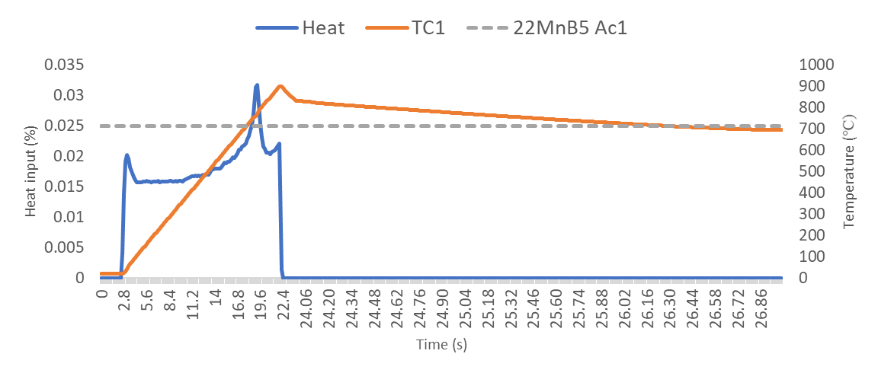

Após preparação e observação da amostra *as-received* e pós tratamento térmico, nota-se a clara transformação de fase ocorrida de ferrita-perlita para martensita-bainita (Figura 2).

**Figura 2** - Microestrutura do substrato antes (esq.) e após simulação de estampagem a quente (dir).

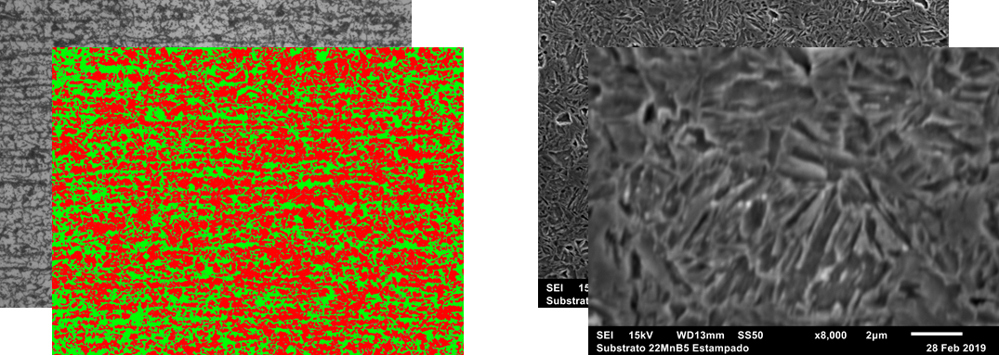

Em paralelo às simulações físicas, foram realizadas simulações numéricas, possibilitando então o estudo mais aprofundado dos mecanismos de aquecimento e transformação de fase. A Figura 3 mostra a relação entre temperatura e densidade de corrente aplicadas no processo e analises estimando as taxas de transformação austenítica e de tensões residuais formadas após processo.

**Figura 3** - Simulação Simufact Forming de aquecimento direto: temperatura, fração de austenita, densidade de corrente e tensão residual devido ao aquecimento.

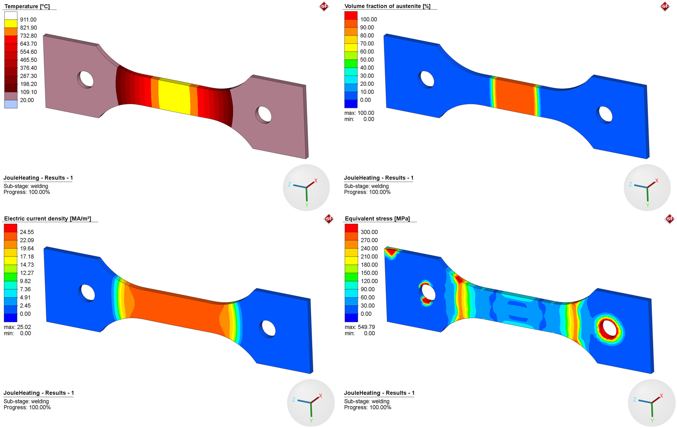

Após a fase de aquecimento, realizou-se uma tração à quente de 20% de elongação para que seja caracterizado o caso crítico na conformação de cantos de chapas. Os resultados, Figura 4, mostraram que devido à sua alta formabilidade em temperaturas acima de 600℃, não foram observadas trincas macroscópicas ou qualquer indício de fratura dúctil no substrato.

**Figura 4** - Teste de tração a quente.

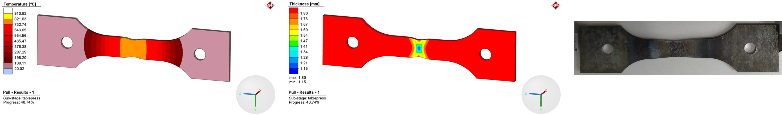

**4. CONSIDERAÇÕES FINAIS**

Com a metodologia que está sendo desenvolvida durante este estudo, é possível criar uma versão digital do experimento físico. Este é um passo importante que permite ao pesquisador uma via de calibração e validação de mão dupla. Extraindo dados dos experimentos físicos é possível ajustar os parâmetros do modelo numérico de tal forma a replicar o observado no equipamento Gleeble. Uma vez calibrado, o experimento numérico por sua vez contribui de maneira significativa para o planejamento, execução e detalhamento dos ensaios físico. Através da simulação é possível observar variáveis transientes (densidade de corrente, temperatura, tensão residual, etc.) que outrora seriam de difícil acesso durante a execução.

**Agradecimentos**

Os autores estendem sua gratidão à CAPES e EMBRAPII pela concessão da Bolsa Jovens na modalidade de Jovens Talentos - A sob número 88887.302534/2018-00. Agradecem também ao Programa Brasil Alemanha por apoiar e fomentar o intercâmbio científico entre grupos de pesquisa, em específico, Prof. Dr. Haroldo Pinto (USP São Carlos), Prof. Dr. Flavio Soldera (Universität des Saarlandes) e Prof. Dr. Pedro Brito (PUC-Minas).

**5. REFERÊNCIAS**

1 ÅKERSTRÖM, P.; BERGMAN, G.; OLDENBURG, M. Numerical implementation of a constitutive model for simulation of hot stamping. **Modelling and Simulation in Materials Science and Engineering,** v. 15, n. 2, p. 105, 2007. ISSN 0965-0393.

2 NEUGEBAUER, R. et al. Sheet metal forming at elevated temperatures. **CIRP annals,** v. 55, n. 2, p. 793-816, 2006. ISSN 0007-8506.

3 INGARAO, G.; DI LORENZO, R.; MICARI, F. Sustainability issues in sheet metal forming processes: an overview. **Journal of Cleaner Production,** v. 19, n. 4, p. 337-347, 2011. ISSN 0959-6526.

4 LEE, C. W. et al. Liquid-Metal-Induced Embrittlement of Zn-Coated Hot Stamping Steel. **Metallurgical and Materials Transactions A,** v. 43, n. 13, p. 5122-5127, December 01 2012. ISSN 1543-1940. Disponível em: < <https://doi.org/10.1007/s11661-012-1316-0> >.

5 XING, Z.; BAO, J.; YANG, Y. Numerical simulation of hot stamping of quenchable boron steel. **Materials science and engineering: A,** v. 499, n. 1-2, p. 28-31, 2009. ISSN 0921-5093.

6 ALIFEROV, A.; LUPI, S. **Direct Resistance Heating of Metals. Novosibirsk State Tecnical University Publishing House, 223 p**. ISBN 5-7782-0475-2. 2004

7 LUPI, S.; FORZAN, M.; ALIFEROV, A. **Induction and direct resistance heating**. Springer, 2015.